Environmental Psychology in Latin America: Trends and invisibilities in mainstream scientific production

Abstract
Environmental psychology is a field focused on understanding the relationships between individuals and the socio-physical environment. It has seen extensive development in the United States and Europe, with notable contributions from authors, institutions, and journals in the global north, leaving a gap in the development of environmental psychology in the global south. Consequently, our goal is to analyze the scientific production of Latin American environmental psychology. To achieve this, we examine a sample of scientific production from Latin America in publications indexed in the Web of Science. To characterize the literature, we analyze socio-bibliometric aspects and conduct a thematic analysis of its content. Findings indicate that author collaboration is characterized by small and regionally unassociated groups. The trends in literature published on the Web of Science reveal a predominantly traditional Environmental Psychology, both in methodologies and addressed themes. The discussion emphasizes the invisibility of relevant research and interventions to analyze the historically situated production of people and the socio-physical environment, as well as mechanisms maintaining social order.
Keywords
Environmental psychology; scientific journals; Latin America; scientific production

Resumen
La psicología ambiental es un campo orientado a comprender las relaciones entre las personas y el espacio sociofísico. Ha tenido un amplio desarrollo en Estados Unidos y Europa donde se destacan los aportes de autores, instituciones y revistas del norte global, dejando una brecha sobre el desarrollo de la psicología ambiental en el sur. En consecuencia, nuestro objetivo es analizar la producción científica de la psicología ambiental latinoamericana. Para cumplir este propósito, se analiza una muestra de la producción científica desde América Latina en las publicaciones de revistas indexadas en Web of Science. Para caracterizar la literatura, se analizan aspectos socio-bibliométricos y un análisis temático de sus contenidos. Los hallazgos muestran que la colaboración entre autores se caracteriza por grupos reducidos en número y falta de asociación regional. Mientras que las tendencias de la literatura publicada en Web of Science muestra una Psicología Ambiental mayoritariamente tradicional, tanto en sus metodologías como en las temáticas abordadas. Se discute la invisibilización de investigaciones e intervenciones relevantes, para analizar la producción históricamente situada de las personas y el espacio sociofísico, así como de los mecanismos de mantenimiento del orden social.
Palabras clave

Psicología ambiental; revistas científicas; América latina; producción científica

Psicología ambiental en América Latina: Tendencias e invisibilizaciones de la producción científica de corriente principal

Introducción

La psicología ambiental es un campo disciplinar amplio y diverso, tanto en los temas de estudio como en sus aproximaciones epistemológicas, teóricas y metodológicas. Desde sus orígenes se ha caracterizado por estar en diálogo permanente con otras disciplinas del ámbito urbano y ambiental, construyendo y legitimando un repertorio de conceptos que le son distintivos (Vidal, 2015). Se trata de un campo interdisciplinario caracterizado por una producción científica aplicada que se ha consolidado en Europa y Norteamérica, no así en Latinoamérica donde su expresión es más difusa (Wiesenfeld, 2001b).
La Psicología Ambiental según Pol (1993) tiene tres momentos históricos. El primero se remonta al primer tercio del siglo XX en Europa y Estados Unidos. Pol (1993) plantea que Hellpach en su texto “Geopsyche” publicado en 1911, reconoce la influencia de los fenómenos físico-ambientales, y Brunswik utiliza por primera vez el término psicología ambiental. Un segundo momento está ligado a las demandas provenientes del mundo de la arquitectura y el diseño urbano. Esta etapa se centró en aspectos de orden social, relacionados con la satisfacción y calidad de vida. En esta etapa, emergen los denominados modelos psicosociales de explicación, en el que ambiente y personas se conciben como elementos indisociables. Por último, un tercer momento que destaca Pol (1993), es el de una psicología ambiental más social, más organizacional y más verde, que está fuertemente marcada por la problemática ecológica, el desarrollo sostenible y la educación ambiental.
La Psicología Ambiental, según Stokols y Altman (1987), es el estudio de la conducta y bienestar humanos en relación con el entorno sociofísico. Esta definición abarca aspectos cognitivos e interaccionales, individuales y grupales, así como los ambientes naturales, construidos y sociales. La noción de entorno sociofísico incorpora la dimensión física y social del ambiente en relación con el comportamiento, considerándola como parte de un todo integrado. Sin embargo, esta integración entre lo social y lo físico no está consensuada, ya que en la disciplina coexisten distintos enfoques.
Según Altman y Rogoff (1987), se configuran cuatro perspectivas: la primera se denomina del Rasgo y considera que las características personales son la base para la explicación del funcionamiento psicológico, independientemente de las variables provenientes de los contextos físicos o sociales. La segunda perspectiva se ha denominado Interaccional, ya que considera a la persona y el entorno como unidades separadas con interacciones entre ellas. Por otro lado, una tercera perspectiva se ha denominado Organísmica, y plantea que la persona y el entorno se definen como elementos dentro de un sistema integrado con interacciones entre las partes. Por último, una cuarta perspectiva se ha denominado Transaccional para referir el estudio de unidades de análisis holísticas, con fenómenos definidos en términos de aspectos psicológicos, contextuales y temporales que resultan inseparables.
Wiensenfeld (2001) cuestiona estos enfoques, refiriéndose a ellos como positivistas y fenomenológicos. Según Wiensenfeld (2001), las perspectivas del rasgo, interaccionistas y organísmicas se sitúan en el enfoque positivista, mientras que el enfoque transaccional se sitúa en el fenomenológico. Aunque estos enfoques difieren en las dimensiones que abordan, su comprensión del entorno, su relación epistemológica y los métodos de investigación que utilizan, en su conjunto se orientan a los procesos individuales y no grupales.
Otros autores (Di Masso, et al., 2011; Di Masso, et al., 2017; Berroeta et al., 2021) han profundizado en esta crítica, centrándose en dos aspectos que nos parecen fundamentales. Un cuestionamiento a la orientación a un individuo aislado que caracteriza a la psicología ambiental tradicional, que, al centrarse exclusivamente en la psique individual, descuida la dimensión social y colectiva de los vínculos con el entorno. La tendencia a subordinar el comportamiento práctico del individuo a una entidad psicológica interna limita la comprensión de las complejas interacciones entre el individuo y su entorno social y físico. Un segundo cuestionamiento es que se conciben las relaciones con los lugares como inherentemente armónicas, ajenas a conflictos y exentas de problemáticas. Esta visión ignora el impacto sustancial de la implicación material con los espacios en la configuración, desafío y modificación de las experiencias psicológicas individuales. La falta de reconocimiento de conflictos potenciales dentro de estas relaciones limita la capacidad de la psicología ambiental tradicional para abordar la complejidad de la experiencia humana en entornos diversos.
De acuerdo con lo anterior, los espacios no son meros escenarios de interacción, sino elementos fundamentales que influyen en la experiencia psicológica y las relaciones sociales. Al reconocer que estas experiencias pueden estar enmarcadas dentro de conflictos sociales relacionados con el abuso, el privilegio, la desigualdad, el expolio o el desprecio, se subraya la importancia de un enfoque más consciente y crítico en la psicología ambiental. La afirmación de que los vínculos con el espacio no son neutrales, sino que llevan consigo implicaciones políticas e ideológicas profundas, destaca la necesidad de una revisión de las perspectivas predominantes en este campo (Di Masso et al., 2022).
Estos contrapuntos a los enfoques clásicos de la disciplina sugieren la necesidad de enfoques más críticos en la psicología ambiental, que tenga en cuenta la realidad intersubjetiva y dinámica de nuestra relación con el entorno. Wiensenfeld (2001) propone que el ambiente sólo puede ser analizado en función del sentido de los sujetos y parte de una realidad intersubjetiva que cambia dinámicamente a partir de contextos y situaciones históricas. Por tanto, un giro hacia una perspectiva que considere la realidad intersubjetiva y dinámica de nuestra relación con el entorno es esencial para superar las limitaciones de la visión tradicional.
Psicología ambiental en Latinoamérica
El desarrollo de la psicología ambiental ha sido dispar en el mundo. Por ejemplo, el primer manual de psicología ambiental, editado por Daniel Stokols e Irwin Altman en 1987, se basó en la experiencia de 66 autores de 11 países, y 43 de los autores eran de los Estados Unidos. Este hito no es aislado, sino que forma parte de una tendencia en la historia de la psicología. En este sentido, Brock (2006) plantea que los manuales de psicología norteamericanos incluyen o excluyen contenidos en función de su desarrollo local, de este modo si tienen relevancia en Estados Unidos son parte de la historia de la psicología, mientras que si están fuera de este contexto no son consideradas como relevantes. Del mismo modo, las tres principales revistas científicas de la disciplina son editadas en países y editoriales del norte global; la revista Britanica Environment and Behavior creada en el año 1969, es editada por Sage; la revista estadounidense Journal of Environmental Psychology creada en el año 1980, es editada por Elsevier, y la revista española Medioambiente y Comportamiento Humano, actualmente Psyecology, creada el año 2000 es editada por Taylor y Francis.
La psicología ambiental no solo se ha desarrollado de modo dispar en el ámbito de las publicaciones científicas, sino que también en la importancia global de las distintas entidades especializadas en psicología ambiental. Destacan la División 34 de la Asociación Americana de Psicología, actual Society for Environmental, Population, and Conservation Psychology, y la división 4 de la International Association of Applied Psychology. También se ha destacado la Environmental Design Research Association (EDRA, Estados Unidos), la Man-Environment Relations Association (MERA, Japón), la People and Physical Environment Research Organization (PAPER, Australia), la International Association of People-Environment Studies, la Association for the Study of People and Their Physical Surroundings (IAPS) y la Asociación de Psicología Ambiental (PSICAMB) en Europa (Valera, 1996). Esta última creada el año 2008, que destaca por ser la entidad más amplia del entorno hispanohablante.
En latinoamérica el desarrollo de la disciplina es difuso, las organizaciones en psicología ambiental han sido más escasas y locales. Con un interés regional destaca la creación del Task force de Psicología Ambiental en la Sociedad Interamericana de Psicología en el año 1993, La Red de Psicologìa Ambiental Latino Americana (REPALA) en el año 1997 y la actual Associação Brasileira de Psicologia Ambiental (ABRAPA) creada el año 2018.
En relación con las publicaciones periódicas, en Latinoamérica no se cuenta con una revista especializada en Psicología Ambiental. Sin embargo, son varios los dossiers sobre la disciplina publicados en revistas latinoamericanas o números especiales sobre la psicología ambiental desarrollados en latinoamérica que son publicados en revistas europeas. En el año 1997 se publica un número especial en la revista Environment and Behavior sobre psicologìa ambiental latinoamericana, en el año 2003 en Estudos de Psicologìa el número especial Psicologìa Ambiental; espacios construidos, problemas ambientales y sostenibilidad; en la revista de psicologìa USP se publica el año 2005 una memoria de las presentaciones y debates que tuvieron lugar durante este el Simposio Internacional de la IAPS del año 2002 realizado en Brasil; el 2006 en la revista Medio Ambiente y Comportamiento Humano publica un nùmero titulado Psicologìa Ambiental Interamericana, el 2011 en la revista Cuadernos de Psicología el dossier Temas de Psicologìa Ambiental en Latinoamérica; la Revista Latinoamericana de Psicología el año 2013 edita el número Psicología, Educación, Ambiente; el año 2014 la revista brasileña Psico el dossier Psicologìa Ambiental; La revista CES Psicología publica el 2021 el número especial Investigación en Psicología Ambiental y el mismo año Revistarquis de Costa Rica publica un monográfico sobre psicología ambiental.
Los artículos de revisión que dan una mirada a la producciòn cientìfica de la psicologìa ambiental en latinoamérica (Corral-Verdugo, 1997; Corral-Verdugo & Pinheiro, 2009; Pinheiro & Corral-Verdugo, 2007; Sánchez, Wiesenfeld & Cronick,1987; Wiesenfeld, 2001a; 2001b; Wiesenfeld, 2004), reconocen las particularidades distintivas de la región, tanto en su biodiversidad como su matriz sociocultural. Sin embargo, plantean que la trayectoria de la disciplina en nuestra región es similar a la de otras regiones en sus temáticas, perspectivas teóricas y metodológicas, marcadas por una fuerte influencia del norte global, lo que Víctor Corral-Verdugo y José Pinheiro (2009) atribuyeron a una universalización de la disciplina. En una revisión crítica de los trabajos presentados en una década del congreso interamericano de psicología, Wiesenfeld y Zara (2012) concluyen que la producción de la Psicología Ambiental en Latinoamérica ha aumentado continuamente, que existen tensiones entre una Psicología Ambiental local y universal, y que los trabajos se encuentran diversificándose en lugar de unificarse en términos teóricos, temáticos, metodológicos, contextuales y poblacionales.
Las dos últimas publicaciones latinoamericanas de psicología ambiental en formato libro (Mattos, Olekszechen & Araújo, 2021; Conselho Federal de Psicologia, 2022) son una muestra de la diversidad con que se desarrolla la disciplina en Latinoamérica y a la vez, son la expresión de una tendencia creciente de las nuevas generaciones de psicólogos y psicólogas ambientales latinoamericanas, de alejarse de las perspectivas hegemónicas de la disciplina y su neutralidad, desarrollando un trabajo más comprometido con la ética y lo político que demandan las condiciones socio-históricas de la región.
Más allá de los números temáticos sobre psicología ambiental ya presentados, y las recientes ediciones en formato libro, las publicaciones de la disciplina están dispersas en artículos científicos publicadas por distintas revistas, lo que hace evidente la necesidad de realizar una mirada general y actualizada al campo de producción científica latinoamericana y su relación con su desarrollo en países del norte, como Estados Unidos, Australia y países de Europa, entre otros. En este escenario nos preguntamos ¿cuáles son las características de las publicaciones científicas publicadas desde América latina? y ¿En qué medida estos trabajos responden o no a las críticas realizadas al mainstream de la disciplina? Interesa en este trabajo identificar las tendencias bibliométricas, identificar colaboración entre autores/as, y caracterizar las temáticas abordadas por la psicología ambiental latinoamericana.

Método

La metodología de este estudio fue una revisión bibliográfica descriptiva, ya que es idónea para obtener información respecto a tendencias en la literatura, principales temáticas abordadas y relaciones entre las publicaciones científicas (Paré et al., 2015), en este caso, en los documentos publicados en las principales revistas científicas para el campo de la psicología ambiental. Para esto se realizó una búsqueda en Web of Science y para la identificación y evaluación de la idoneidad de los materiales obtenidos, se utilizó el protocolo PRISMA (Page et al., 2020) (Ver figura 1).
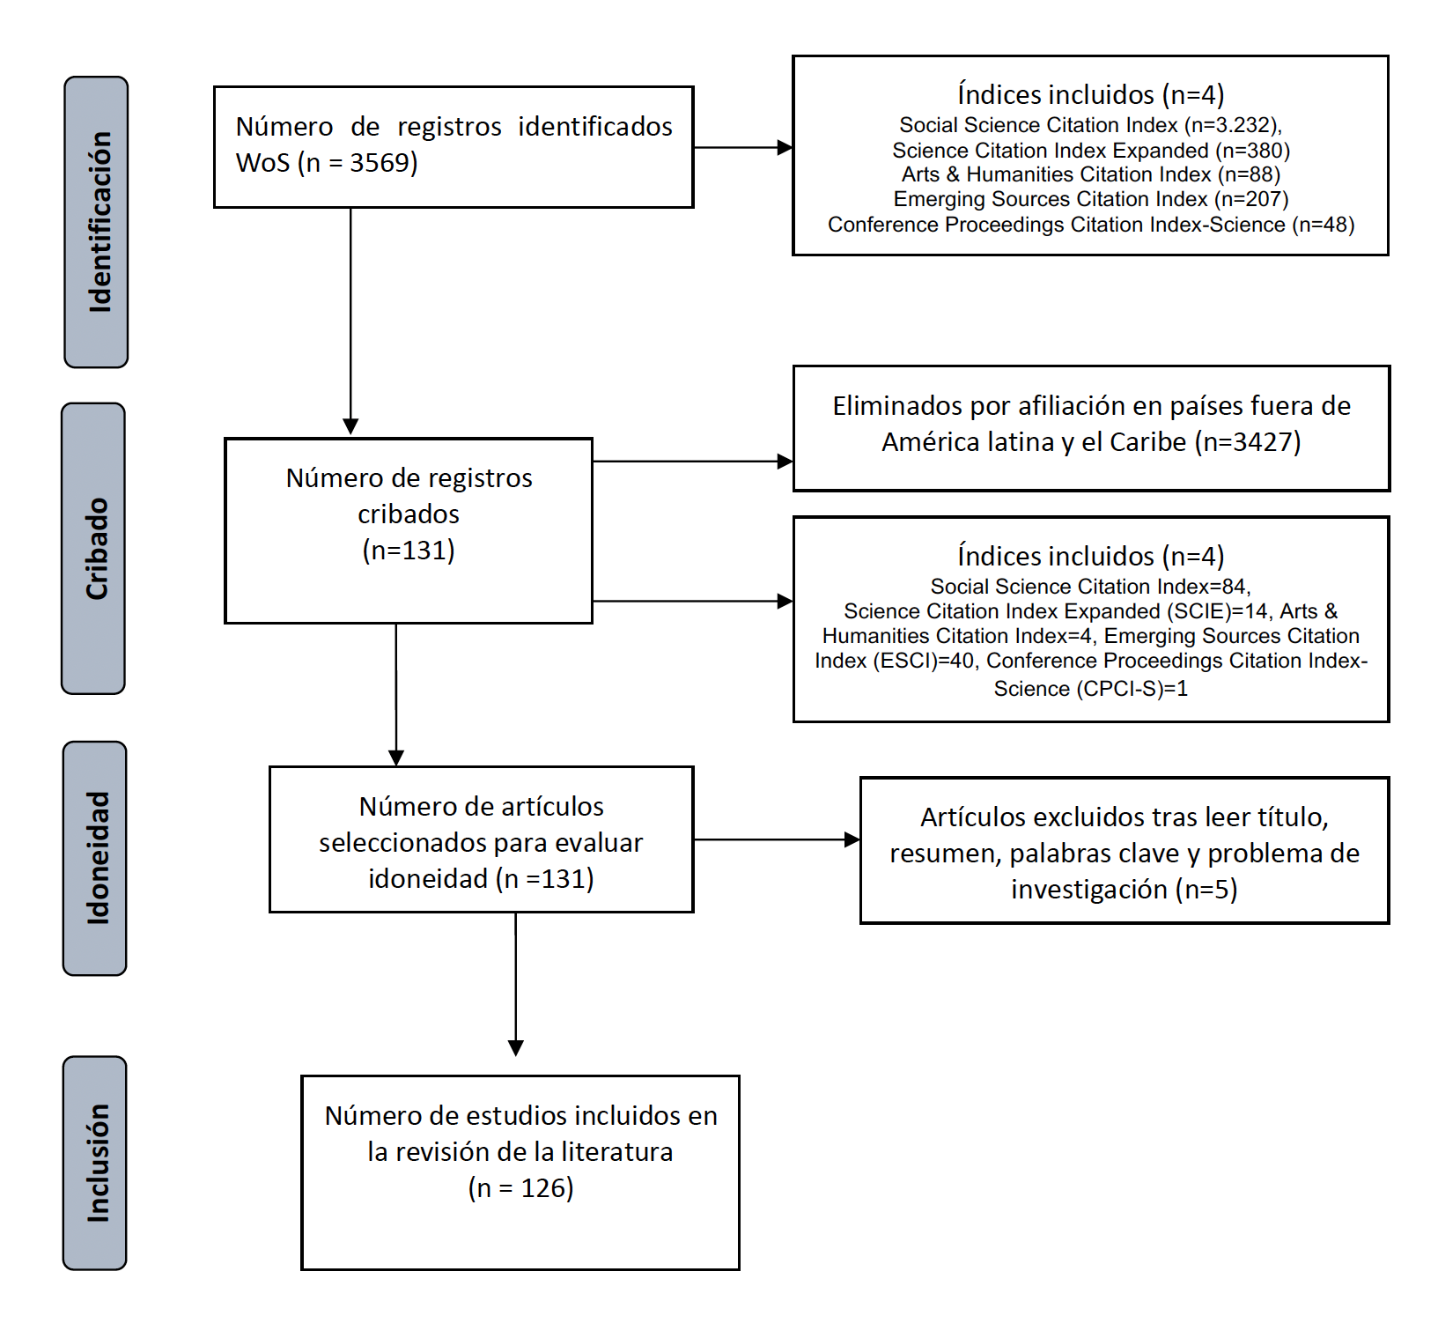
Figura 1. Selección de la producción científica analizada. Nota: proceso de identificación, cribado, selección de idoneidad e inclusión basados en PRISMA Stament (Page et al., 2020).

La búsqueda se realizó en la Web of Science mediante las palabras "environmental psychology" en el título, resumen y palabras clave de los artículos; la identificación de los documentos consideró sólo las publicaciones que mencionan de forma textual Psicología Ambiental, lo que arrojó 3.569 resultados. Se aplicó un filtro para seleccionar a todos los países de América Latina y el Caribe que aparecieron en los resultados. En este caso: Brasil, México, Chile, Colombia, Argentina, Venezuela, Costa Rica, Cuba, Perú, Bolivia, Ecuador y Uruguay. Después de aplicar este filtro se eliminaron 3.427 artículos y los resultados fueron 131, de los cuales 87 fueron en el Social Science Citation Index, 4 del Arts & Humanities Citation Index, 14 del Science Citation Index Expanded (SCIE), 40 del Emerging Sources Citation Index (ESCI) y 1 resultado en la Conference Proceedings Citation Index – Science (CPCI-S).
Finalmente, luego de una lectura del título, resumen, palabras clave y problema de investigación, se excluyeron 5 artículos debido a que trataban temas fuera del campo de la psicología ambiental. El total de los textos analizados fue 126.
Los artículos seleccionados para revisión y análisis se organizaron en una base de datos. Se analizaron sus características bibliométricas mediante mapas científicos de colaboración y tendencias (Pérez y Merino, 2020). En este caso, años de publicación, tipo de publicación, idiomas, revistas, países, afiliación institucional, co-autoría, disciplina de investigación.
Para profundizar en el análisis descriptivo (Paré et al., 2015), se analizaron los tópicos de investigación más frecuentes y su desarrollo entre 1987 a 2023, fechas determinadas por el primer y último artículo identificados en la búsqueda. Finalmente se realizó un análisis temático de contenidos para describir aspectos cualitativos de los tópicos más frecuentes de investigación reportados por los artículos analizados.

Resultados

Características socio-bibliométricas
El análisis de la literatura publicada en el campo de la psicología ambiental se basó en una muestra de 126 artículos indexados en los distintos índices de Web of Science, si bien es una base de datos completa que incluye revistas de corriente principal, emergentes y resúmenes de conferencias científicas, no logra identificar y visibilizar de forma completa la información de América latina (Mardones, 2016).
En la muestra de artículos analizados identificamos 554 autores, 172 instituciones y 57 revistas de América latina o de América latina en cooperación con otros países. En el caso de las publicaciones se identificó que el primer manuscrito disponible en nuestro corpus data de 1987, mientras que el año con mayor número de artículos publicados fue el 2021, con 18 registros, el 2022 con 17 y el 2023 presenta 15 registros hasta el mes de noviembre (Ver Figura 2).

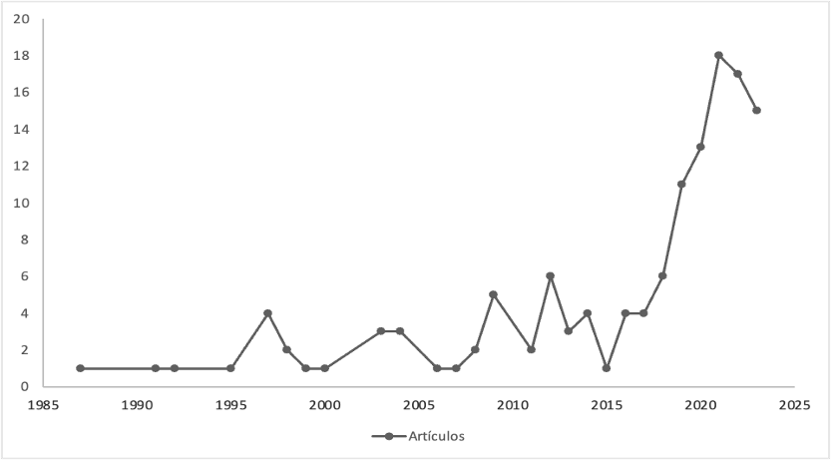
Figura 2. Publicaciones por año. Nota. En el gráfico se muestra el número de artículos publicado por año en América latina

Las publicaciones usan de forma predominante el idioma inglés (N=95), seguido por el español (N=23) y por el portugués (N=9). Se trata de artículos empíricos (89%), revisiones de literatura (6%) y actas de congresos (2%). Además, se identificaron introducciones editoriales, cartas al editor y biografías (4%) (Ver figura 3).
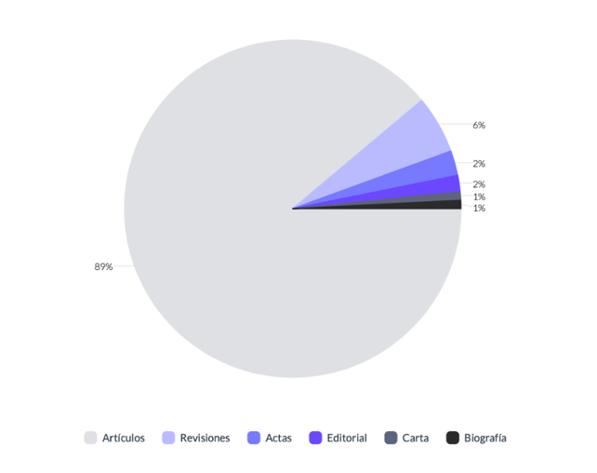
Figura 3. Tipo de documentos. Nota. Se describe el tipo de documentos latinoamericanos sobre psicología ambiental

Los artículos científicos identificados para el campo de la psicología ambiental en WoS han sido publicados en una diversidad de revistas y no solo en aquellas que son propias de la especialidad. En este caso, son 57 revistas que han publicado documentos de la subdisciplina. Sin embargo, predominan como espacios de comunicación de la psicología ambiental latinoamericana en Wos, el Journal of Environmental Psychology (N=38), Psyecology Bilingual Journal of Environmental Psychology (N=13), Revista Latinoamericana de Psicología (N=7), Work a Journal of Prevention Assessment Rehabilitation (N=4), Environment and Behavior (N=3) y Sustainability (N=3). En otras revistas el número de artículos es bajo (N=2), revistas como Diversitas, Perspectivas en Psicologia, Geosaberes, Human Ecology Review, People And Nature, Revista CES Psicología, Revista Interamericana de Psicología y Revista INVI (Ver figura 4). Mientras que 43 revistas solo han publicado un artículo en la psicología ambiental en los últimos 36 años.

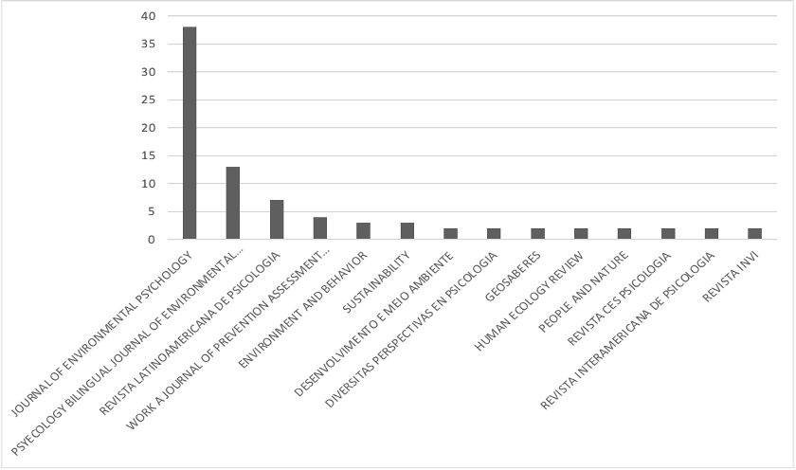
Figura 4. Número de artículos publicados en revistas. Nota. El gráfico describe las revistas y el número de artículos publicados con afiliación institucional en América latina

Una característica identitaria que ha sido destacada para la psicología ambiental es su carácter interdisciplinario (Vidal, 2015). Este aspecto se evidencia en la muestra de artículos que se analizan en este trabajo, ya que la mayoría de los artículos se incluyen en la psicología (38,8%) o en las ciencias ambientales y ecología (34,4%) como áreas de investigación. Aunque la naturaleza interdisciplinaria de la disciplina se enriquece con otras áreas, por ejemplo, salud pública, medioambiental y laboral (2,9%), educación (1,9%), ciencia y tecnología (1,9%), ciencias sociales (1,9%), ingeniería (1,5%), estudios urbanos (1,5%), arquitectura (1%), conservación de la biodiversidad (1%), geografía (1%), sociología (1%) y otras áreas que publicaron un artículo en su campo (11,2%) (e.g. acústica, ciencias de la conducta, economía, comunicación, literatura, lingüística, biomedicina, estudios étnicos, trabajo social, transporte) (Ver figura 5).

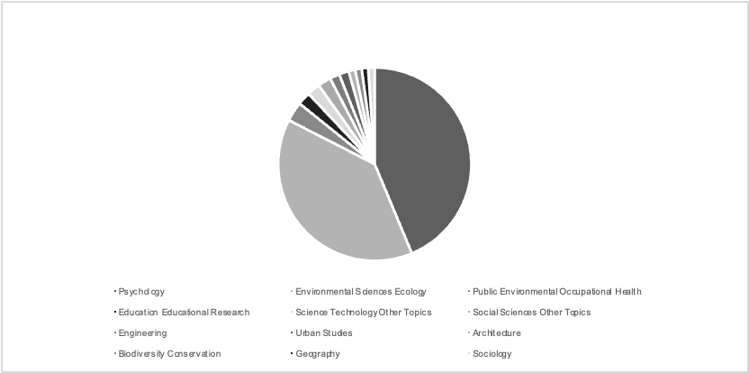
Figura 5. Áreas de investigación. Nota. La figura muestra las áreas de investigación en las que se publicaron artículos de psicología ambiental.

Este análisis tiene foco en la producción científica latinoamericana, para el caso de este trabajo: autores y autoras con afiliación institucional a universidades y centros de investigación emplazados en América latina y el Caribe.
El país con mayor número de artículos publicados es Brasil (N=47), seguido por México (N=38), Colombia (N=21), Chile (N=20) y Argentina (N=7). Sin embargo, identificamos una importante colaboración internacional con países del norte global, en particular con Inglaterra (N=18), España (N=17), Estados Unidos (N=16), Canadá (N=11), Francia (N=10), Alemania (N=9), Italia (N=8), Países Bajos (N=6), Australia (N=5), Finlandia (N=5), Nueva Zelanda (N=5), Portugal (N=5), Japón (N=4) y Polonia (N=4). Costa Rica, Perú y Venezuela presentan tres documentos, respectivamente. Mientras que las contribuciones de otros países de la región parecen menos representadas, por ejemplo, Cuba (N=2), Uruguay (N=2) y Ecuador (N=1) (Ver figura 6).

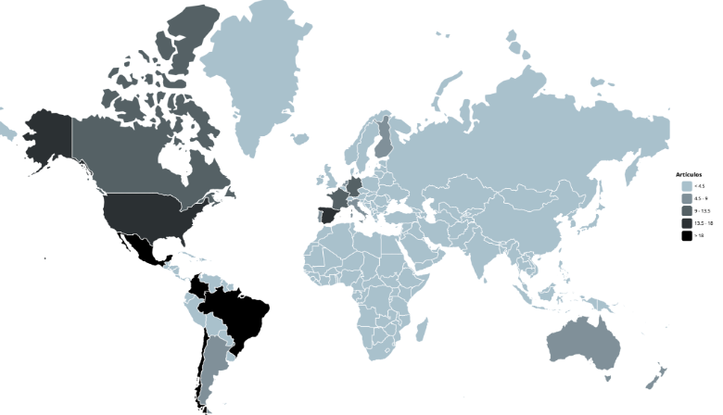
Figura 6. Artículos con autores de países de América latina. Nota. La figura muestra el rango de artículos publicados según la afiliación institucional declara por sus autores y autoras.

En este contexto de colaboración internacional es relevante identificar grupos de investigadores y co-autorías en el campo de la psicología ambiental. Debido a que nuestra atención se centra en América latina, los y las autores más prolíficos reportan afiliación institucional a universidades y centros de investigación de la región. Llama la atención la existencia de autores y autoras que mantuvieron protagonismo antes del año 2010 (e.g. Wiesenfeld, Günther, Milfont), después del 2012 (e.g. Páramo, Corral-Verdugo), desde el 2018 (e.g. Navarrete, Kuhnen) y un grupo relevante de autores/as de publicaciones indexadas desde el 2020 (e.g. Pinto, Rosa, Colmenares-Castillo, entre otros).
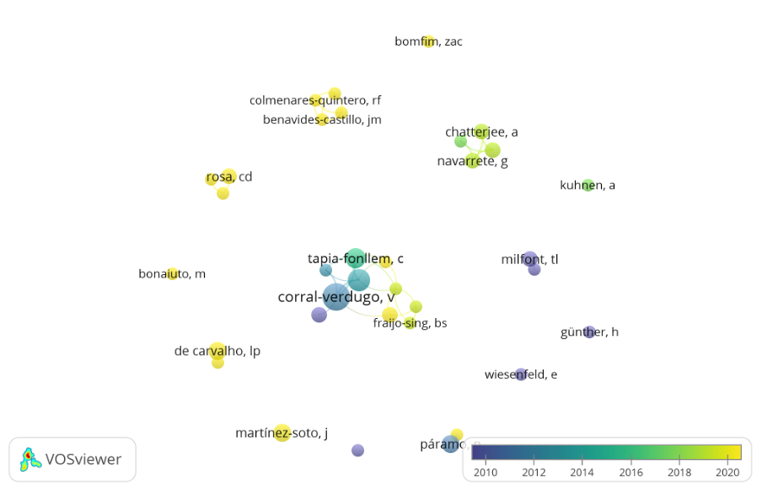
Figura 7. Co-autoría de los autores en los últimos 10 años. Nota. La imagen muestra la colaboración de los autores en la última década (aprox.)

La presencia que estos autores tienen, en cuanto al número y circulación de sus trabajos conjuntos, es clave para comprender la presencia latinoamericana en el contexto global de las publicaciones científicas de la disciplina. Destaca un grupo central de autores con mayor densidad de trabajos colaborativos publicados (e.g. Corral-Verdugo, Pinheiro, Tapia-Fonllem). Es relevante destacar que la colaboración se caracteriza por la presencia de grupos reducidos en número de autores y trabajos publicados, los cuales también se restringen a los países de origen de autores y se muestran desarticulados.

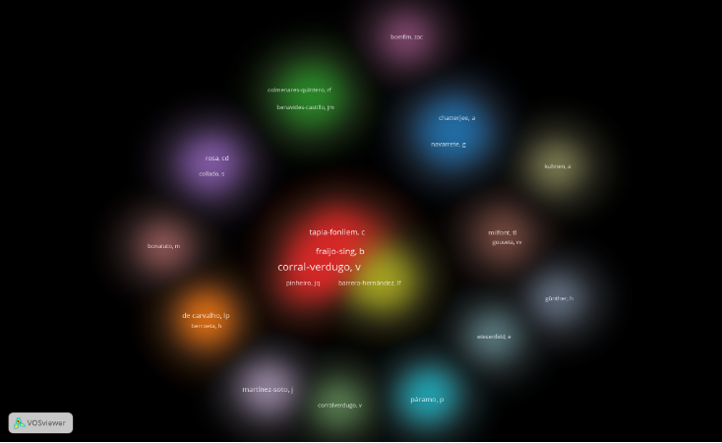
Figura 8. Densidad de la colaboración entre autores. Nota. El mapa muestra la co-autoría de investigadores latinoamericanos, se evidencia la densidad de la colaboración en base a la publicación de dos trabajos conjuntos como mínimo.

Temáticas relevantes de la psicología ambiental latinoamericana publicada en WoS
Los términos más frecuentes identificados en las 126 publicaciones analizadas se agrupan en siete temáticas, en base a la asociación de términos con aparición conjunta. Estas agrupaciones temáticas dan cuenta de énfasis conceptuales relevantes que contrastan la aparente homogeneidad disciplinar. Aunque la ordenación temática no es lineal y los tópicos se interrelacionan de forma compleja, el desarrollo temporal de las temáticas muestra algunas tendencias, variaciones y vinculaciones conceptuales en las últimas tres décadas (Ver figura 9).

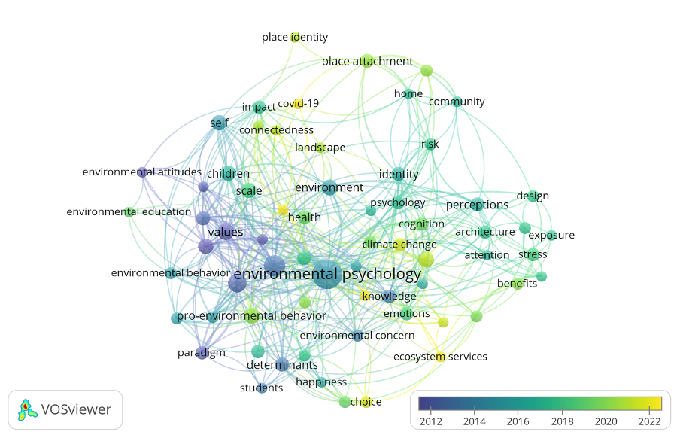
Figura 9. Co-ocurrencia de temáticas. Nota. Visualización de la red de términos co-ocurrentes en artículos (N=126) de psicología ambiental publicados en Web of Science.

Valores, creencias y actitudes ambientales. Se evidencia que las nociones de valores, creencias y actitudes ambientales concentran inicialmente la atención de la comunidad científica. Estos conceptos se relacionan con las temáticas de conducta ambiental, educación ambiental, orientación y futuro. En este grupo de temas se identifica la noción de modelo, en este caso debido a una aproximación metodológica derivada de la perspectiva positivista de la ciencia.
Conductas proambientales o sustentables. Se observan un mayor desarrollo de temas asociados a la conducta, refiriendo teorías de la conducta planeada y nociones como conductas proambientales y conductas sustentables. Es relevante la introducción de un foco en la sustentabilidad, el cambio climático y la conservación, así como la introducción de una discusión sobre paradigmas y perspectivas o la vinculación con la noción de self o de felicidad. La temática -estudiantes- aparece destacada entre las palabras con mayor aparición, lo que da cuenta de la población protagonista de la mayoría de los estudios de estas temáticas.
Ciudad y planificación urbana. Se introduce una focalización en la ciudad, los barrios y la planificación urbana. Se mantiene el desarrollo de trabajos en torno a la sustentabilidad bajo la noción de servicios ecosistémicos. En este caso, destacan los tópicos de -conocimientos- e -impactos- como focos de atención en los estudios de las temáticas urbanas.
Ambientes restaurativos y restauración psicológica. Los artículos analizados introducen una variación aplicada de la disciplina al preocuparse por los beneficios del ambiente. Si bien este grupo de estudios también mantiene la atención en la percepción, introducen las nociones de restauración psicológica, ambientes restaurativos y calidad, en contraste a las nociones de exposición y estrés. Esto evidencia un desplazamiento temático a una dimensión intrapsíquica de la relación aversiva o beneficiosa de la persona con el ambiente.
Percepción y diferencias individuales. Las diferencias individuales son una temática relevante para distinguir particularidades psicológicas de una población, en este caso toman protagonismo en las publicaciones científicas las nociones de percepción, cognición, emoción, atención y experiencia, como procesos determinantes en la relación con el ambiente. Mientras que las aplicaciones de la disciplina se focalizan en la arquitectura y mantienen su interés por el ambiente y el cambio climático.
Conectividad con la naturaleza. Se identifica la noción de conectividad, experiencia e impacto de la relación con la naturaleza y el paisaje. La población infantil toma protagonismo en los estudios que se detienen en estas temáticas y la noción de -escala- da cuenta del predominio metodológico de la medición como estrategia de investigación del vínculo de los niños y niñas con la naturaleza en contextos cotidianos o de crisis como, por ejemplo, el Covid-19.
Identidad de lugar y comunidad. Se evidencia la presencia de nociones psicoambientales de apego al lugar e identidad de lugar en algunos artículos publicados en los últimos años. La preocupación por el estudio de la comunidad, el hogar y el sí mismo ponen en el centro de la discusión la noción de -sentido- para indagar desde perspectivas cualitativas y participativas la relación de las personas con los lugares. Ofreciendo un contrapunto temático y metodológico que está subrepresentado en la muestra de artículos analizadas.
En síntesis, las temáticas identificadas en los artículos muestran en sus primeros años una tendencia hacia el estudio de conductas, valores y actitudes, para luego dar paso a las nociones de identidad, percepciones, atención y riesgo. La identidad de lugar y apego al lugar tienen presencia después del año 2020, mientras que el cambio climático y servicios ecosistémicos cobran presencia en la actualidad como campo de aplicación de la disciplina (ver figura 9).

Discusión

Los resultados muestran que el aumento continuo de producción científica que Wiesenfeld y Zara (2012) identificaban, se ha mantenido constante en el tiempo, sin embargo, la tensión que estas autoras sugieren entre una Psicología Ambiental local y una universal, así como, la diversificación en términos teóricos, temáticos, metodológicos, contextuales y poblacionales son aspectos que esta revisión no corrobora. El análisis de los artículos incluidos en esta revisión, dibujan una Psicología Ambiental en Latinoamérica mayoritariamente tradicional, tanto en sus metodologías, como en las temáticas abordadas, y al igual que lo destacaban Corral-Verdugo y José Pinheiro (2009) fuertemente conectada con la producción científica del Norte Global. Un aspecto por considerar en esta lectura es que para esta revisión se utilizó exclusivamente la base de datos WoS, cuyos criterios de indexación tienden a homogeneizar el campo de producción presente en sus revistas, lo que deja fuera un amplio número de publicaciones presentes en otras revistas, que pudieran dar cuenta de una mayor diversidad en la disciplina.
La Psicología Ambiental, representada por esta muestra de producción científica, si bien ha logrado destacar el papel del espacio en la vida de las personas y su subjetividad, sostiene la crítica de ignorar la dimensión colectiva de los vínculos con los entornos, el papel de la praxis material en la vinculación psicológica con los espacios, y los procesos de conflicto estructurales en los que se inscriben muchos vínculos con los lugares (Di Masso et al, 2017; Di Masso et al, 2022).
A diferencia de lo que sugería Wiesenfeld (2001) los resultados no muestran una producción históricamente situada de nuestras formas de interpretar y sentir los lugares, por ejemplo, no se incorpora en los temas frecuentes identificados en los resultados las implicaciones políticas e ideológicas de las prácticas espaciales, ni las experiencias subjetivas como mecanismos de mantenimiento del orden social.
En consecuencia, los hallazgos de esta revisión muestran que la diversidad y el compromiso político que se expresan en las recientes publicaciones en formato libro (e.g. Mattos, Olekszechen & Araújo, 2021), no tienen lugar en la producción científica aquí analizada. Esto plantea un desafío importante para una disciplina aplicada como la psicología ambiental en Latinoamérica, visibilizar las experiencias de intervención que se realizan en el ámbito de la disciplina permitiría, como lo muestra el Conselho Federal de Psicologia (2022) para el caso de Brasil, conocer la diversidad de formas en que se expresa la intervención y evaluar su coherencia con la producción científica en la región.
Es importante para dimensionar los alcances de esta revisión y los límites de estas discusiones, evidenciar una limitación metodológica de este trabajo para reportar de forma completa la producción científica latinoamericana en el campo de la psicología ambiental, ya que excluye publicaciones de libros, capítulos de libros, congresos y artículos científicos WoS que no mencionan textualmente Psicología Ambiental y artículos publicados en revistas indexadas en otras bases de datos distintas a WoS (e.g. Scopus, Scielo, Redalyc). Sin embargo, el caso de WoS es relevante porque tiene amplia circulación y muestra la participación de autores latinoamericanos en espacios mainstream de comunicación de la ciencia.

Referencias

Altman, I., & Rogoff, B. (1987). Worldviews in psychology: Trait,interactional,organismic, and transactional perspectives. In Stokols, D. & Altman, I. (Eds.), Handbook of environmental psychology (pp. 7-40). Wiley
Berroeta, H., Pinto de Carvalho, L., y Castillo-Sepúlveda, J. (2021). The place-subjectivity continuum after a disaster. Enquiring into the production of sense of place as an assemblage. En C. Raymond, L. Manzo, A. Di Masso y T. von Wirth (Eds.), Changing senses of place. Navigating global challenges (pp. 43-52). Cambridge University Press.
Brock, A. (2006). Introduction. En A. Brock (Ed.), Internationalizing the history of psychology (pp. 1-15). New York University Press.
Conselho Federal de Psicologia (2022). Catálogo de práticas em psicologia ambiental. CFP
Corral-Verdugo, V. (1997). Environmental psychology in Latin America, efforts in critical situation. [Introduction to the special issue on environmental psychology in Latin America]. Environment & Behavior, 29(2), 163–168. https://doi.org/10.1177/001391659702900201
Corral-Verdugo, V. y Pinheiro, J. (2009). Psicología ambiental con sabor latinoamericano. Revista de Psicología Ambiental, 29(3), 366-374. https://doi.org/10.1016/j.jenvp.2008.10.00
Di Masso, A., Berroeta, H., Pradillo, C., & Aleu, L. (2022). Gentrificación y desposesión de lugar: Dinámicas subjetivas del desplazamiento simbólico y la micro-segregación. Anuario de Psicología, 52(1), 97-106. https://doi.org/10.1344/ANPSIC2022.52/1.33268
Di Masso, A., Dixon, J. and Pol, E. (2011). On the contested nature of place: ‘Figuera’sWell,’ ‘The Hole of Shame’, and the ideological struggle over public space in Barcelona, Journal of Environmental Psychology 31(3), 231-244. https://doi.org/10.1016/j.jenvp.2011.05.002
Di Masso, A., Dixon, J. y Hernández, B. (2017). Place Attachment, Sense of Belonging and the Micro-Politics of Place Satisfaction. In Fleury-Bahi, G., Pol, E., & Navarro, Handbook of environmental psychology and quality of life research (85-104). Springer International Publishing.
Di Masso, A., Dixon, J., & Durrheim, K. (2014). Place attachment as discursive practice. In L. Manzo & P. Devine-Wright, Place attachment: Advances in theory, methods and applications (75-86). Routledge.
Fleury-Bahi, G., Pol, E., & Navarro, O. (Eds.). (2017). Handbook of environmental psychology and quality of life research. Springer International Publishing.
Mardones, R. E. (2016). Discurso del territorio enunciado por las ciencias sociales en las publicaciones científicas de revistas latinoamericanas. Revista Prisma Social, (16), 556-596.
Mattos, T., Olekszechen, N. & Araújo M. (2021). Relações pessoa-ambiente na América Latina: perspectivas críticas, territorialidades e resistencias (pp. 311-326). Abrapso editora.
Millán-Otero, K., & Sierra-Barón, W. (2022). Tendencias de investigación en Psicología Ambiental. Una revisión sistemática cualitativa (2009–2020). En, W. Sierra-Barón, Millán-Otero, K. & O. Navarro, Psicología Ambiental. Volumen II. Experiencias, diálogos y perspectivas de investigación (pp. 64-85). Asociación Colombiana de Facultades de Psicología, Ascofapsi
Page, M. J., McKenzie, J. E., Bossuyt, P. M., Boutron, I., Hoffmann, T. C., Mulrow, C. D., ... & Moher, D. (2021). The PRISMA 2020 statement: an updated guideline for reporting systematic reviews. International journal of surgery, 88, 105906. https://doi.org/10.1186/s13643-021-01626-4
Paré, G., Trudel, M. C., Jaana, M., & Kitsiou, S. (2015). Synthesizing information systems knowledge: A typology of literature reviews. Information & Management, 52(2), 183-199. https://doi.org/10.1016/j.im.2014.08.008
Pérez, H., & Merino, G. (2020). Bibliometría: herramienta para la identificación, distribución y evolución de la literatura científica. Anales: Anuario del centro de la UNED de Calatayud, (26), 151-165.
Pinheiro, J. & Corral-Verdugo, V. (2007). Environmental Psychology in Latin America: 1996-2006. Medio Ambiente y Comportamiento Humano, 8 (1 y 2), 29-48.
Pol, E. (1993). Environmental psychology in Europe. From architectural psychology to green psychology. Avebu.
Sánchez, E., Wiesenfeld, E., & Cronick, K. (1987). Environmental psychology from a Latin American perspective. In D. Stokols, & I. Altman (Eds.), Handbook of environmental psychology, Vol. 2 (pp. 1337–1358). John Wiley
Steg, L., Van Den Berg, A. E., & De Groot, J. I. (2018). Environmental psychology: History, scope, and methods. In, L. Steg, J. de Groot, Environmental psychology: An introduction (pp. 1-11). Wiley. https://doi.org/10.1002/9781119241072.ch1
Stokols, D., & Altman, I. (1987). Handbook of environmental psychology. Wiley.
Sundstrom, E., Bell, P. A., Busby, P. L., & Asmus, C. (1996). Environmental psychology 1989–1994. Annual review of psychology, 47(1), 485-512. https://doi.org/10.1146/annurev.psych.47.1.485
Valera, S., (1996). Psicología Ambiental: bases teóricas y epistemológicas. En L. Íñiguez y E. Pol (Eds), Cognición, Representación y Apropiación del Espacio. Monografías Psico-Socio-Ambientales (pp. 1-14). Universidad de Barcelona.
Vidal, T. (2015). Psicología ambiental ¿disciplina de la psicología u objeto interdisciplinario?. On the w@ terfront, 5-26.
Wiesenfeld, E. (2001). La problemática ambiental desde la perspectiva psicosocial comunitaria: hacia una psicología ambiental del cambio. Medio Ambiente y Comportamiento Humano, 2(1), 1-19.
Wiesenfeld, E. & Zara, H. (2012). La psicología ambiental latinoamericana en la primera década del milenio. Un análisis crítico. Athenea Digital, 12(1), 129-155. https://doi.org/10.5565/rev/athenead/v12n1.985
Wiesenfeld, E. (2001a, julio-agosto). Desarrollo de la Psicología Ambiental en América Latina: Reflexiones e implicaciones. XXVIII Congreso Interamericano de Psicología. Sociedad Interamericana de Psicología, Santiago, Chile.
Wiesenfeld, E. (2001b). Tendencias y perspectivas de desarrollo en psicología ambiental. En Eda de Oliveira Tassara (Org.), Panoramas interdisciplinares para uma psicologia ambiental do urbano (pp. 27–50). EDUC, FAPESP.
Wiesenfeld, E. (2004). A psicologia ambiental e as diversas realidades humanas. Psicología USP,16(1/2), 53-70. https://doi.org/10.1590/S0103-65642005000100008

Received:
Accepted:

